# Incidencia de la productividad petrolera en el sector financiero de Ecuador durante el periodo 2007-2024

Repositorio de Github: <https://github.com/DelRosario20/SECTOR_PETROLERO.git>

## Justificación/Motivación

En Ecuador, la industria petrolera ha sido un pilar fundamental para el desarrollo del país, influyendo directamente en la balanza de pagos, las cuentas corrientes y el nivel de consumo nacional. La exportación de crudo ha permitido generar importantes ingresos fiscales, financiando proyectos públicos en infraestructura y en programas de ayuda sociales. Debido a esta expansión histórica del sector petrolero, y la falta de crecimiento en otros sectores económicos estratégicos, existe un alto nivel de dependencia entre la productividad petrolera y el desarrollo económico de Ecuador.

Entre las principales características de los efectos del sector sobre el consumo y el balance en cuentas corrientes se destaca la dependencia de los ingresos petroleros en el balance nacional, la volatilidad de los precios internacional del crudo, la limitada diversificación de la economía ecuatoriana, y la falta de inversión en otros sectores productivos. En el gráfico 1, expresa un panorama significativo de la creciente en producción de petróleo crudo en Ecuador desde 2007, llegando a un nuevo pico histórico entre 2014 y 2015. La producción nacional se mantuvo estable hasta el año 2020, donde presento una caída abrupta debido a la pandemia mundial. La producción no ha vuelto a incrementar desde entonces.

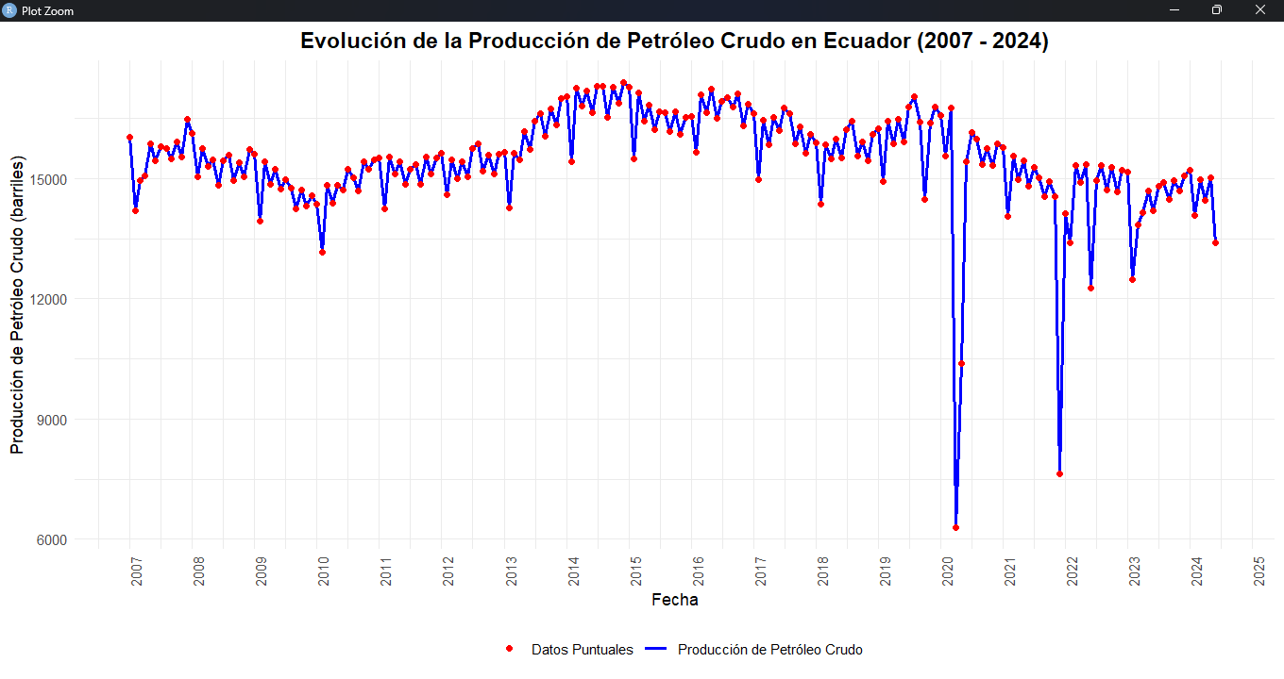-

Gráfico 1. Evolución de la producción de petróleo crudo en Ecuador, 2007-2024

*Fuente: Elaboración propia con base a datos del BCE*

A pesar de la contribución significativa del sector petrolero sobre el balance fiscal nacional, la transmisión de estos activos al bienestar financiero de los consumidores ecuatorianos no es clara, ya que, se sugiere que pesé a que la actividad petrolera representa un pilar fundamentar dentro de la economía ecuatoriana. Considerando que Ecuador no es un gran productor ni exportador de petróleo como grandes países que están en la OPEP, y que por esta razón no pude depender exclusivamente de la industria petrolera (Maridueña et al., 2022). Por este motivo, la investigación pretende contribuir a este análisis con un enfoque más orientado dentro de las cuentas corrientes nacionales y la contribución percibida por el desarrollo del sector petrolero ecuatoriano dentro de las mismas.

El objetivo general de esta investigación es analizar la relación entre la producción petrolera y el sector financiero durante el periodo 2007-2024. ¿Cuál ha sido el impacto del desarrollo del sector petrolero en las cuentas corrientes del sistema financiero en Ecuador entre 2007 y 2024? Para ello, se propusieron los siguientes objetivos específicos: Examinar las tendencias del crecimiento del sector petrolero en Ecuador durante el periodo 2007-2024; Evaluar tendencias de crecimiento las cuentas corrientes del sector financiero ecuatoriano durante el periodo de 2007-2024; Explorar la relación entre el crecimiento del sector petrolero y el sector financiero en Ecuador y su incidencia en el desarrollo ecuatoriano durante el periodo de 2007-2024.

Pesé a la importancia del tema, existe pocos estudios específicos que analicen el impacto del sector petrolero en el sistema financiero. Este artículo buscar llenar este vacío en la literatura académica y proporcionar un análisis económico explicativo y correlacional sobre el impacto del desarrollo del sector petrolero en las cuentas corrientes del sector financiero de Ecuador.

Los resultados de esta investigación beneficiarán a los actores del sector petrolero y del sector financiero de Ecuador, al proporcionarles una comprensión más clara de los impactos y oportunidades que surgen de la evolución de la productividad petrolera y su incidencia en las cuentas corrientes nacionales. Esto les permitirá tomar decisiones más informadas y estratégicas en sus actividades de inversión, financiamiento y gestión de recursos energéticos.

Adicionalmente, esta investigación beneficiará a la creación de políticas eficientes para, impulsar el desarrollo económico sostenible, y para entender el impacto de baja sobre la población general. En última instancia, esto promete ayudar a una mejor planificación del balance nacional y la inversión pública.

La hipótesis de investigación es: Ho: La evolución de la productividad petrolera tiene un impacto positivo y significativo sobre las cuentas corrientes nacionales del sector financiero de Ecuador.

**Revisión de la literatura**

Para la correcta elaboración de este artículo se tomará como base los siguientes artículos principalmente:

* Khandelwal et al. (2016): En su estudio titulado “The Impact of Oil Prices on the Banking System in the GCC”, los autores investigan cómo los movimientos de los precios del petróleo afectan el sistema bancario en los países del Consejo de Cooperación del Golfo (GCC). Utilizando un enfoque de regresión panel y un modelo VAR panel, la investigación identifica la existencia de bucles de retroalimentación entre los precios del petróleo, los balances bancarios y los precios de los activos. Los hallazgos destacan que, aunque las mejoras en los precios del petróleo fortalecen los balances bancarios y los precios de los activos, las caídas provocan aumentos en los préstamos no productivos (NPLs) y disminuciones en la liquidez y el crédito. Además, se observa un comportamiento contra cíclico de las provisiones bancarias y del capital, lo que sugiere que los bancos han acumulado buffers, referenciando a reservas financieras que los bancos durante los periodos de bonanza, durante las fases de crecimiento para mitigar los efectos de las recesiones. La investigación enfatiza la importancia de las políticas macroprudenciales para amortiguar las crisis financieras asociadas a la volatilidad del petróleo​ (Khandelwal et al. - The…).
* Alqahtani et al. (2020): En su estudio titulado “The Influence of Oil Prices on the Banking Sector in Oil-Exporting Economies: Is There a Psychological Barrier?”, los autores investigan cómo los precios del petróleo afectan los índices bancarios en las economías exportadoras de petróleo del Consejo de Cooperación del Golfo (GCC). Usando datos diarios entre 2010 y 2017 y aplicando metodologías como DOLS (Dynamic Ordinary Least Squares) y FMOLS (Fully Modified Ordinary Least Squares), concluyen que existe una relación en forma de U invertida entre los precios del petróleo y los índices bancarios. El efecto positivo se mantiene hasta que el precio del barril alcanza los 95 dólares, tras lo cual el impacto se vuelve negativo, cercano a una “barrera psicológica” observada en el mercado estadounidense.
* Morales Mariduena et al. (202): En su estudio titulado “Impacto de la actividad petrolera en las finanzas de Ecuador”, los autores investigan cómo la volatilidad de los precios del petróleo afecta al sistema financiero del país. El estudio analiza las dinámicas entre los ingresos petroleros y los principales indicadores financieros, empleando un enfoque que considera tanto la evolución histórica de los ingresos fiscales como su impacto en la deuda pública y la inversión. Los resultados sugieren que, en épocas de altos precios del petróleo, se produce una expansión en la liquidez y un incremento del crédito disponible en el sistema financiero.
* Morsy (2022): En su estudio titulado: “Current Account Determinants for Oil-Exporting Countries”, el autor examina los principales factores que determinan el saldo de la cuenta corriente en países exportadores de petróleo. Utilizando técnicas de estimación con datos panel dinámicos, el estudio aborda las limitaciones de investigaciones anteriores al incorporar una muestra más amplia de economías petroleras y variables específicas, como la riqueza petrolera y el grado de madurez en la producción de petróleo. Los resultados revelan que el saldo fiscal, el balance petrolero, la riqueza petrolera, la dependencia demográfica y la madurez en la producción son determinantes clave del equilibrio de la cuenta corriente en estos países.

**Metodología**

La metodología implementada es de índole cuantitativo, empleando modelos econométricos para explicar los efectos cambiarios del sector petrolero sobre las cuentas corrientes del sector financiero del Ecuador. Se considera una muestra regional de factores productivos del sector petrolero para Ecuador, como factores relacionas a las cuentas corrientes nacional del sector financiero ecuatoriano para establecer una relación en la interacción sectorial post-implementación de la política pública.

**Modelo para correlacionar el sector petrolero y el sector financiero**

Donde:

Cuentas corrientes del sector financiero

Producción de petróleo **en el tiempo *t***

Indicador de riesgo país en el tiempo *t*

Nivel de consumo energético en Ecuador en el tiempo *t*

Precio del petróleo WTI (West Texas Intermediate) en el tiempo *t*

Término de error

“t” representa tiempo de las observaciones en una frecuencia mensual.

Este modelo permite evaluar los efectos del desarrollo del sector petrolero y su incidencia en las cuentas corrientes del sector financiero, considerando factores exógenos a la producción petrolera como la incertidumbre macroeconómica considerando aspectos como el riesgo país, el consumo energético y el mercado internacional analizando la evolución y a la variabilidad del precio del crudo internacional WTI.

Los datos sobre el desarrollo productivo del sector petrolero, como la producción, exportación e importación de crudo como de sus derivados, y el precio del mercado internacional provienen del Banco Central del Ecuador. Los datos contienen información de diversas fuentes del sector petrolero ecuatoriano como EP Petroecuador, Ministerio de Energía y Minas, Agencia de Regulación y Control de Energía y Recursos Naturales No Renovables (ARCH), entre otros. La muestra tiene frecuencia mensual, y está disponible durante el periodo de 2007-2024.

**Bibliografía**

Davydov, A. (2021). International Estimates of Russia’s Investment Image. *Russia and America in the 21st Century*, *2*, Article 2. https://doi.org/10.18254/S207054760015862-5

Davydov, A. (2023). Russian Cooperation with BRICS Countries. *Russia and America in the 21st Century*, *4*, Article 4. https://doi.org/10.18254/S207054760027295-1

Netherlands Antilles. (1983). *Department of State Publication. Background Notes Series*. https://pubmed.ncbi.nlm.nih.gov/12178087/

*[PDF] ABOUT THE DEFINITION OF OPPORTUNITIES AND CONDITIONS FOR IMPROVEMENT OF THE FINANCIAL RESOURCES MANAGEMENT OF THE STATE UKRAINE | Semantic Scholar*. (s. f.). Recuperado 11 de octubre de 2024, de https://www.semanticscholar.org/reader/700d41f914d3487d50eb8231231007211351ad33

Khandelwal, P., Miyajima, K., & Santos, A. (s. f.). *The Impact of Oil Prices on the Banking System in the GCC*.

Stevens, P. (2018). The Role of Oil and Gas in the Economic Development of the Global Economy. En T. Addison & A. Roe (Eds.), *Extractive Industries: The Management of Resources as a Driver of Sustainable Development* (p. 0). Oxford University Press. https://doi.org/10.1093/oso/9780198817369.003.0004

The influence of oil prices on the banking sector in oil-exporting economies: Is there a psychological barrier? (2020). *International Review of Financial Analysis*, *69*, 101470. https://doi.org/10.1016/j.irfa.2020.101470

Maridueña, I., Sánchez, K., Jiménez, K., & Salazar, P. (2022). Impacto de la actividad petrolera en las finanzas de Ecuador. *RECIAMUC*, *6*, 284-293. https://doi.org/10.26820/reciamuc/6.(1).enero.2022.284-293

Morsy, H. (s. f.). *Current Account Determinants for Oil-Exporting Countries*. IMF. Recuperado 17 de octubre de 2024, de https://www.imf.org/en/Publications/WP/Issues/2016/12/31/Current-Account-Determinants-for-Oil-Exporting-Countries-22620